淡江時報 第 1217 期
校務中心成果報告工作坊 學生團隊分享研究結晶
即時
【記者曾晨維淡水校園報導】為促進校務研究成果推廣應用，協助行政與學術單位優化決策品質，校務研究中心5月26日上午10時10分，在驚聲國際會議廳舉辦114年度「校務研究中心成果報告工作坊」，除分享中心相關議題外，也邀請11位學生研究團隊代表進行成果發表。統計學系副教授楊文、教科系副教授鍾志鴻及教心所助理教授陳玉樺一同出席討論校務議題，以深化資訊交流與研究反思，現場逾百位學生參與。

校務研究中心主任、稽核長林彥伶致詞時說明，該中心自2015年成立以來已邁入第十年，希望透過此工作坊，讓更多師生理解「校務研究」對學校發展的重要性。她強調：「校務研究的對象涵蓋學生從入學到畢業、進入社會的整體歷程，是學校制定策略的重要依據。」而學生們的成果發表，皆為半年來的研究與實作結晶，期盼藉由此工作坊提升分析品質，並協助學校優化未來決策方向。

上午場發表114年度研究議題共5篇，包括英文學系范予慈「通識課程於發展SDGs實踐力的評估分析：從教學評量的分析」、經濟學系林子勛「學校輔導機制與經濟不利學生學習成就之前後分析」、資管系碩士蔡智勇「畢業生在校基本素養與就業力之相關分析：以111學年度畢業」、經濟學系徐誠「畢業生在校學習情形與就業力之相關分析：以111學年度畢業」以及教設系徐詩涵「畢業生在校UCAN共通職能與就業力之相關分析：以111學年度畢業」等。

下午場發表研究議題共6篇，包括經濟學系洪恩恩「學習的『外包』效應：資源導向學習對職能發展與就業表現的影響」、運管系蔡寬瑜「AI 跨領域創新學程學習滿意度調查研究」、英文學系陳懿媛「申請入學考生流失情形與流失考生流向情形分析：以113學年度入學分析」、資工系李佳靜「教學評量AI+SDGs構面及題目的信效度分析」、風保系李承浩「就學穩定度因素探討：112學年度入學學生」、經濟學系張芳瑜「繁星入學管道之學生高中學業表現及在學學習相關分析：以113學年度入學分析」等。

在綜合講評及交流環節，與談教師們紛紛提供實質建議。林彥伶肯定學生們的研究成果表現出色，但建議他們可更細緻地分析變項，如獎學金類型與學生表現之間的關聯性；楊文則針對多項統計及研究方法提出建議，指出研究的呈現除平均數外應納入標準差、明確變數定義、資料處理及相關詳細說明，也強調資料呈現方式需避免混用百分比與平均數，以提升資料表達的準確性；鍾志鴻認為，資料應重視其「結構性」，不可單憑統計係數決定研究結論，並建議分析時須考量學院屬性差異；陳玉樺則建議應適度延長資料觀察期，例如學生畢業後的一年仍為探索期，過短的時間可能無法全面反映職場適應與表現。

活動開始前，林彥伶特別代為頒發「2025年第五屆第二次臺灣校務研究專業協會（TAIR）年會暨國際研討會」之「最佳海報論文獎」予三組獲獎學生團隊，包括經濟系畢業生陳裕傑、管科四吳宥萱的「淡江輔導機制與經濟文化不利學生學習成就分析」、英文系畢業生賴林君與管科四莊馥禎的「畢業生UCAN職能診斷與就業表現」，以及財金系畢業生陳濟與經濟碩一謝采潔的「畢業生跨領域學習情形與就業滿意度分析」等，肯定他們在校務研究上的積極態度及實作能力。
2025/05/28

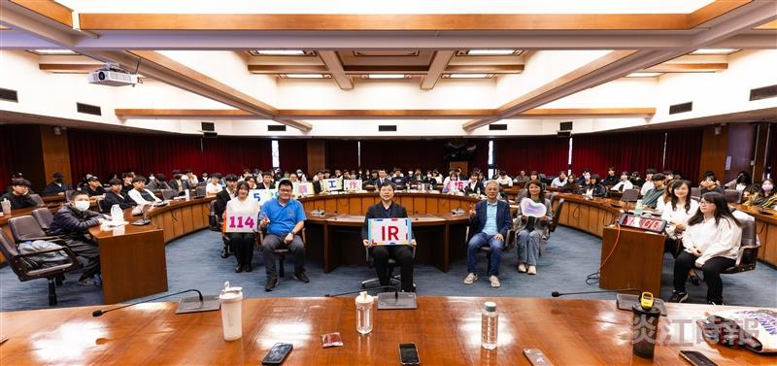
校務研究中心舉辦成果報告工作坊，逾百位學生參與。（攝影／曾晨維）

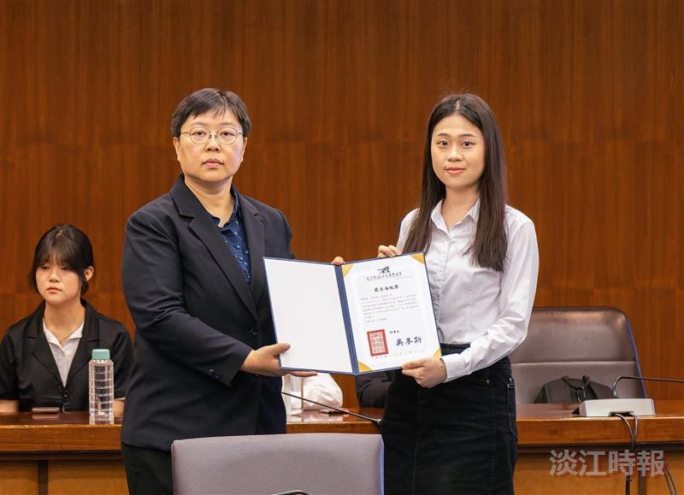
林彥伶（右）代頒發「2025年TAIR年會暨國際研討會」之「最佳海報論文獎」，由管科四吳宥萱代表受獎。（攝影／曾晨維）

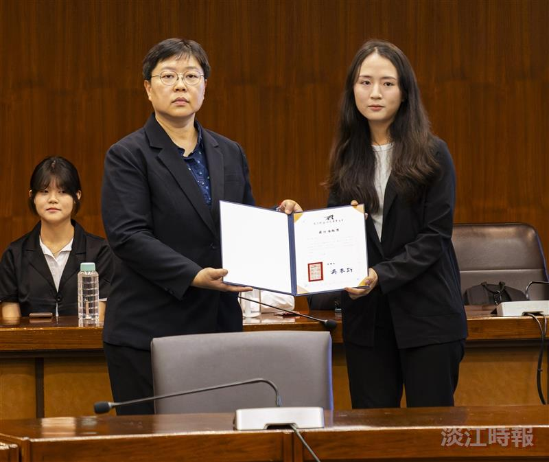
林彥伶（右）頒發「2025年TAIR年會暨國際研討會」之「最佳海報論文獎」，由經濟碩一謝采潔代表受獎。（攝影／曾晨維）

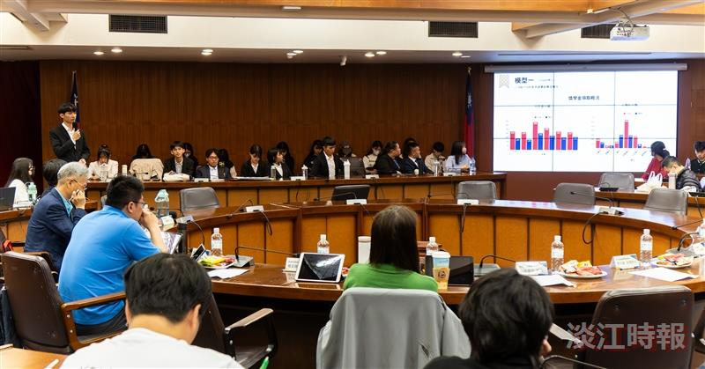
114年度「校務研究中心成果報告工作坊」，學生研究團隊輪流進行成果。（攝影／曾晨維）

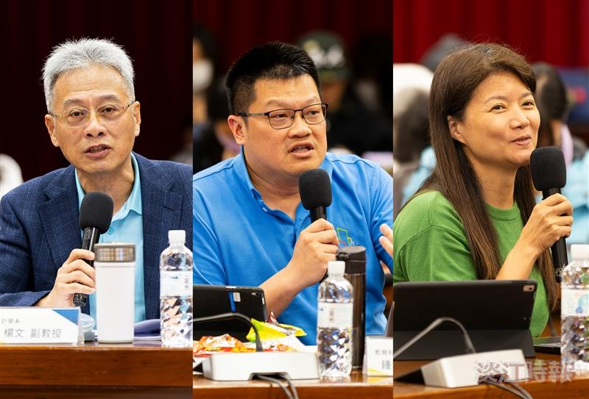
統計系副教授楊文（左）、教科系副教授鍾志鴻（中）及教心所助理教授陳玉樺（右）針對學生報告提出建議。（攝影／曾晨維）

